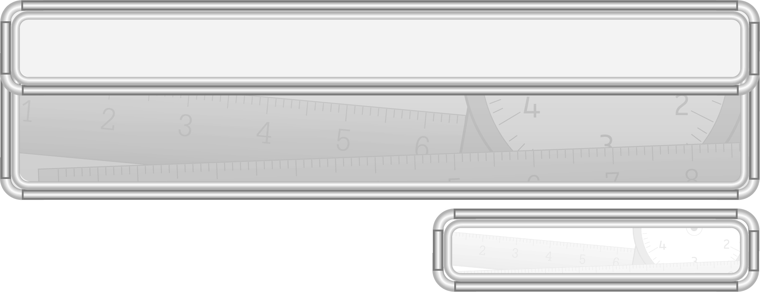
หน่วยการเรียนรู้ที่ 7 เงิน

แผนการจัดการเรียนรู้ที่ 15
การเขียนบันทึกรายรับ รายจ่าย : 3

ชั้นประถมศึกษาปีที่ 3 เวลา 1 ชั่วโมง

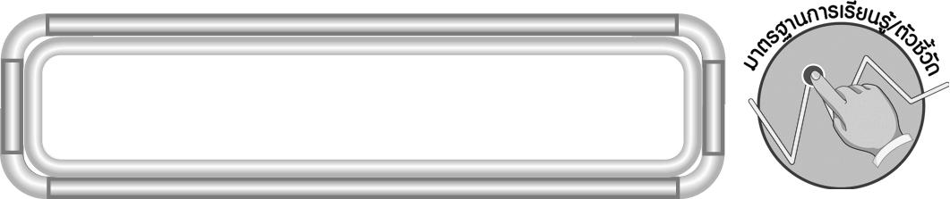
มาตรฐานการเรียนรู้/ตัวชี้วัด

มาตรฐานการเรียนรู้
มาตรฐาน ค 2.2 แก้ปัญหาเกี่ยวกับการวัด
ตัวชี้วัด
ค 2.2 ป.3/2 อ่านและเขียนบันทึกรายรับ รายจ่าย
มาตรฐานการเรียนรู้
มาตรฐาน ค 6.1 มีความสามารถในการแก้ปัญหา การให้เหตุผล การสื่อสาร การสื่อความหมาย
ทางคณิตศาสตร์และการนำเสนอ การเชื่อมโยงความรู้ต่าง ๆ ทางคณิตศาสตร์
และเชื่อมโยงคณิตศาสตร์กับศาสตร์อื่น ๆ และมีความคิดริเริ่มสร้างสรรค์
ตัวชี้วัด
ค 6.1 ป.3/1, ป.3/2, ป.3/3, ป.3/4, ป.3/5


จุดประสงค์การเรียนรู้สู่ตัวชี้วัด

1. อธิบายเกี่ยวกับการเขียนบันทึกรายรับ รายจ่าย (K)
2. เขียนบันทึกรายรับ รายจ่าย (P)
3. เห็นคุณค่าของการนำความรู้เรื่อง การเขียนบันทึกรายรับรายจ่ายไปใช้
ในชีวิตประจำวัน (A)


สาระสำคัญ

การฝึกหัดเขียนและอ่านบันทึกรายรับ และรายจ่าย จะช่วยให้เราตรวจสอบได้ว่าใช้จ่ายเงินไปเหมาะสมเพียงใด เราสามารถนำความรู้ไปใช้ในการเขียนบันทึกรายรับ รายจ่ายในชีวิตประจำวันได้

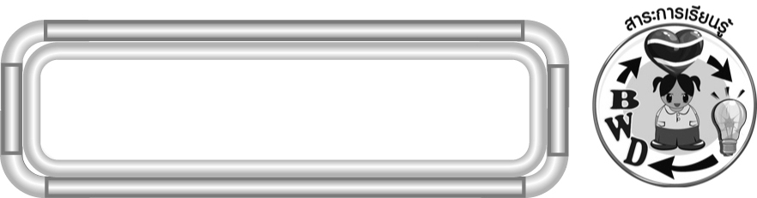
สาระการเรียนรู้

การเขียนบันทึกรายรับ และรายจ่าย
คุณลักษณะอันพึงประสงค์
มุ่งมั่นในการทำงาน
ตัวชี้วัดที่ 4.1 ทำงานด้วยความเพียรพยายามและอดทนเพื่อให้งานสำเร็จตามเป้าหมาย
สมรรถนะสำคัญของผู้เรียน
1. ความสามารถในการสื่อสาร
2. ความสามารถในการคิด
◎ การคิดวิเคราะห์
3. ความสามารถในการแก้ปัญหา
4. ความสามารถในการใช้ทักษะชีวิต


ชิ้นงานหรือภาระงาน (หลักฐาน ร่องรอยแสดงความรู้)

1. ผลงานจากกิจกรรมข้อ 2
2. ชิ้นงานที่ 3 การเขียนบันทึกรายรับ รายจ่าย
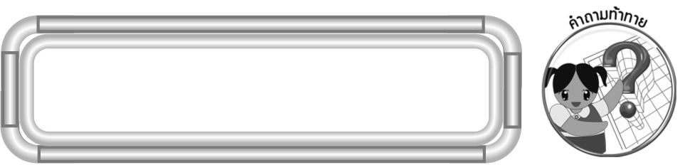
คำถามท้าทาย

นักเรียนคิดว่า การประกอบอาชีพใดบ้างที่ต้องทำบันทึกรายรับ รายจ่าย เพราะอะไร

การจัดกิจกรรมการเรียนรู้

1. ให้นักเรียนทบทวนความรู้เรื่อง การเขียนบันทึกรายรับ รายจ่าย โดยครูให้ผู้แทนนักเรียน 4 คน ออกมาปฏิบัติ ดังนี้
¥ คนที่ 1 เขียนประโยครายรับ และรายจ่าย 1 ประโยค
¥ คนที่ 2 บอกว่าประโยคนั้นเป็นรายรับหรือรายจ่าย
¥ ดำเนินกิจกรรมนี้อีกครั้ง
นักเรียนร่วมกันตรวจสอบความถูกต้อง
2. ครูให้นักเรียนแต่ละคนเขียนบันทึกรายรับ และรายจ่ายของนักเรียนเมื่อ 3 วันที่ผ่านมา แล้วดำเนินกิจกรรม ดังนี้
¥ นักเรียนวาดภาพตกแต่งผลงานของตนเองให้สวยงาม
¥ นักเรียนจับคู่กับเพื่อน พร้อมทั้งแลกเปลี่ยนบันทึกรายรับ และรายจ่าย แล้วตรวจสอบความถูกต้อง
¥ นักเรียนแต่ละคู่จับกลุ่ม 4 คน แล้วสลับบันทึกรายรับ และรายจ่ายกันเพื่อตรวจสอบความถูกต้องอีกครั้ง พร้อมทั้งช่วยกันเลือกผลงานที่ถูกต้อง และสะอาดเรียบร้อยมา 1 ผลงาน
¥ ตัวแทนแต่ละกลุ่มออกมานำเสนอผลงานหน้าชั้นเรียน
นักเรียนร่วมกันตรวจสอบความถูกต้อง
3. นักเรียนและครูร่วมกันสรุปความรู้ ดังนี้
¥ การฝึกหัดเขียนและอ่านบันทึกรายรับ และรายจ่าย จะช่วยให้เราสามารถตรวจสอบได้ว่าใช้จ่ายเงินไปเหมาะสมเพียงใด
4. นักเรียนร่วมกันแสดงความคิดเห็น โดยครูถามคำถามท้าทาย ดังนี้
¥ นักเรียนคิดว่า การประกอบอาชีพใดบ้างที่ต้องทำบันทึกรายรับ รายจ่าย เพราะอะไร
5. ให้นักเรียนทำชิ้นงานที่ 33 การเขียนบันทึกรายรับ รายจ่าย จากนั้นให้ผู้แทนนักเรียน
ที่ทำงานถูกต้อง 1-2 คน ออกมานำเสนอผลงานหน้าชั้นเรียน นักเรียนร่วมกันตรวจสอบ ความถูกต้อง


การจัดบรรยากาศเชิงบวก

ให้นักเรียนมีส่วนร่วมในกิจกรรมการเรียน โดยให้นักเรียนปฏิบัติกิจกรรม ทั้งกิจกรรมเดี่ยวและกิจกรรมกลุ่ม


สื่อการเรียนรู้

1. กระดาษเปล่า
2. ชิ้นงานที่ 3 การเขียนบันทึกรายรับ รายจ่าย

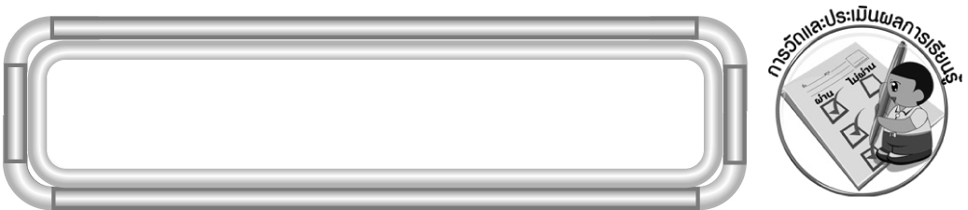
การวัดและประเมินผลการเรียนรู้

1. วิธีการวัดและประเมินผล
1.1 สังเกตพฤติกรรมของนักเรียนในการเข้าร่วมกิจกรรม
1.2 สังเกตพฤติกรรมของนักเรียนในการเข้าร่วมกิจกรรมกลุ่ม
1.3 ตรวจชิ้นงานที่ 3
2. เครื่องมือ
2.1 แบบสังเกตพฤติกรรมการเข้าร่วมกิจกรรม
2.2 แบบสังเกตพฤติกรรมการเข้าร่วมกิจกรรมกลุ่ม
3. เกณฑ์การประเมิน
3.1 การประเมินพฤติกรรมการเข้าร่วมกิจกรรม
ผ่านตั้งแต่ 2 รายการ ถือว่า ผ่าน
ผ่าน 1 รายการ ถือว่า ไม่ผ่าน
3.2 การประเมินพฤติกรรมการเข้าร่วมกิจกรรมกลุ่ม
คะแนน 9-10 ระดับ ดีมาก
คะแนน 7-8 ระดับ ดี
คะแนน 5-6 ระดับ พอใช้
คะแนน 0-4 ระดับ ควรปรับปรุง


การประเมินผลตามสภาพจริง (Rubrics)

การประเมินใบงานนี้ ให้ผู้สอนพิจารณาจากเกณฑ์การประเมินผลตามสภาพจริง (Rubrics) เรื่อง การเขียนบันทึกรายรับ รายจ่าย

เกณฑ์การประเมิน | ระดับคะแนน
เกณฑ์การประเมิน | 4 | 3 | 2 | 1
การเขียนบันทึกรายรับ รายจ่าย | เขียนบันทึกรายรับ รายจ่าย  ได้ถูกต้องทุกข้อด้วยตนเอง | เขียนบันทึกรายรับ รายจ่าย  ได้ถูกต้อง  มีบางข้อที่ผิด แต่สามารถแก้ไขได้ด้วยตนเอง | เขียนบันทึกรายรับ รายจ่าย  ได้ถูกต้อง ด้วยตนเอง มีบางข้อที่ผิด เมื่อมีผู้แนะนำ ก็สามารถแก้ไขได้ | เขียนบันทึกรายรับ รายจ่าย  ได้ถูกต้อง แต่ต้องมีผู้แนะนำ ทุกข้อ


ข้อเสนอแนะของผู้บริหารสถานศึกษา

______________________________________________________________________________
______________________________________________________________________________
______________________________________________________________________________
______________________________________________________________________________
______________________________________________________________________________
______________________________________________________________________________
______________________________________________________________________________
______________________________________________________________________________
______________________________________________________________________________
______________________________________________________________________________
______________________________________________________________________________
______________________________________________________________________________
______________________________________________________________________________
______________________________________________________________________________
______________________________________________________________________________
______________________________________________________________________________
______________________________________________________________________________
______________________________________________________________________________
______________________________________________________________________________
______________________________________________________________________________
______________________________________________________________________________
______________________________________________________________________________
______________________________________________________________________________
______________________________________________________________________________
______________________________________________________________________________

ลงชื่อ__________________ (ผู้บริหารสถานศึกษา)
(__________________)
_____/_____/_____

บันทึกหลังการสอน

ผลการจัดการเรียนการสอน
______________________________________________________________________________
______________________________________________________________________________
______________________________________________________________________________
______________________________________________________________________________
______________________________________________________________________________
______________________________________________________________________________

ปัญหา / อุปสรรค
______________________________________________________________________________
______________________________________________________________________________
______________________________________________________________________________
______________________________________________________________________________
______________________________________________________________________________
______________________________________________________________________________

แนวทางแก้ไข
______________________________________________________________________________
______________________________________________________________________________
______________________________________________________________________________
______________________________________________________________________________
______________________________________________________________________________
______________________________________________________________________________

ลงชื่อ__________________ (ผู้บันทึก)
(__________________)
_____/_____/_____

